.

REQUERIMENTO N.º 100/2020

Solicita informações sobre remoção de lombada a Rua São Paulo – Vila Santana.

Senhora Presidente,
Nobres Vereadores:

Considerando que na Rua São Paulo, altura do nº 282, esquina com a Rua Santa Catarina – Vila Santana, existia uma lombada (conforme documentado em foto anexa), devido ao declive da via e fluxo intenso de veículos nos horários de pico, vez que de um lado existe um restaurante e do outro lado uma padaria, sendo esta lombada recentemente removida, o que causou preocupação a moradores;

O vereador MAURO DE SOUSA PENIDO, no uso de suas atribuições legais, requer nos termos regimentais, após aprovação em Plenário, que seja encaminhado ao Excelentíssimo Senhor Prefeito Municipal, o seguinte pedido de informações:

- Qual o motivo da remoção desta lombada em pleno declive e local de intenso fluxo de veículos?
Esclarecer com informações técnicas, encaminhando documentação com parecer técnico para a remoção da referida lombada.

JUSTIFICATIVA:

O vereador busca informações com a finalidade de exercer suas atividades fiscalizatórias e de acompanhamento das ações do Poder Executivo Municipal.

Valinhos, 22 de Janeiro de 2020

MAURO DE SOUSA PENIDO
Vereador

30 km/h

Imagens da Rua São Paulo com lombada (imagens do Google) e foto atual de 22.01.2020 com lombada removida.

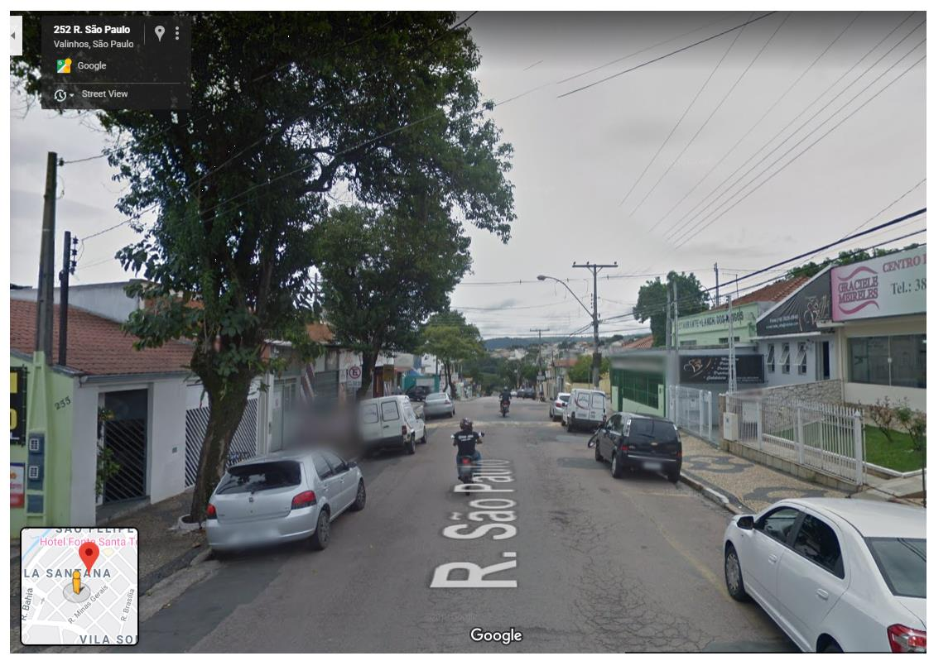
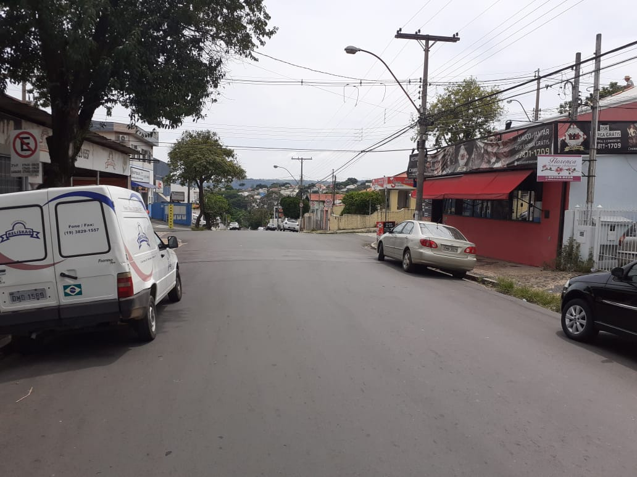

60 km/h

